Карточка № 20
учета безнадзорной собаки
(заполняется на каждую безнадзорную собаку)

Местонахождение: г. Артемовский, ул. Куйбышева, 8 "01" июня 2018г.

Организацией ООО «Универсалремонт»
в лице бригадира Макерова Николая Владимировича
произведен отлов и транспортировка отловленной безнадзорной собаки с
использованием транспортного средства: марка лада ларгус фургон гос. номер А556ВУ

- Дата поступления в пункт временного содержания: в тот же день
Пол: кобель
Порода беспородная
Окрас рыжий
Шерсть короткая
Уши не купированы
Хвост не купирован
Размер 40*60 см
Примерный возраст 5 лет
Особые приметы ____________________________________________________________
Признаки (отличительные знаки), свидетельствующие о наличии собственника
(при их наличии) __________________________________________________________
Адрес и описание места отлова: Ирбитский район, д. Гуни
2. Произведена стерилизация (кастрация): акт от "__" _________ N ______
3. Произведена эвтаназия: акт от "11" июня 2018г. №8
Причина эвтаназии: системное заболевание

4. Осуществлена передача безнадзорной собаки на временное содержание:
___________________________________________________________________________
(Ф.И.О. частного лица, наименование организации)
5. "__" _____________ безнадзорная собака передана собственнику
___________________________________________________________________________
(Ф.И.О. частного лица, наименование организации)
6. "__" _____________ безнадзорная собака передана в собственность
___________________________________________________________________________
(Ф.И.О. частного лица, наименование организации)

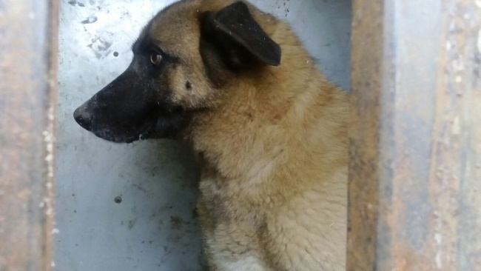
Ответственный по ПКС ________________/Д.А. Слюсаренко/

Карточка № 21
учета безнадзорной собаки
(заполняется на каждую безнадзорную собаку)

Местонахождение: г. Артемовский, ул. Куйбышева, 8 "01" июня 2018г.

Организацией ООО «Универсалремонт»
в лице бригадира Макерова Николая Владимировича
произведен отлов и транспортировка отловленной безнадзорной собаки с
использованием транспортного средства: марка лада ларгус фургон гос. номер А556ВУ

- Дата поступления в пункт временного содержания: в тот же день
Пол: кобель
Порода беспородная
Окрас зональный
Шерсть короткая
Уши не купированы
Хвост не купирован
Размер 35*55 см
Примерный возраст 2 года
Особые приметы ____________________________________________________________
Признаки (отличительные знаки), свидетельствующие о наличии собственника
(при их наличии) __________________________________________________________
Адрес и описание места отлова: Ирбитский район, д. Гуни
2. Произведена стерилизация (кастрация): акт от "__" _________ N ______
3. Произведена эвтаназия: акт от "11" июня 2018г. №8
Причина эвтаназии: устойчивая, необъяснимая агрессия по отношению к человеку и другим животным

4. Осуществлена передача безнадзорной собаки на временное содержание:
___________________________________________________________________________
(Ф.И.О. частного лица, наименование организации)
5. "__" _____________ безнадзорная собака передана собственнику
___________________________________________________________________________
(Ф.И.О. частного лица, наименование организации)
6. "__" _____________ безнадзорная собака передана в собственность
___________________________________________________________________________
(Ф.И.О. частного лица, наименование организации)

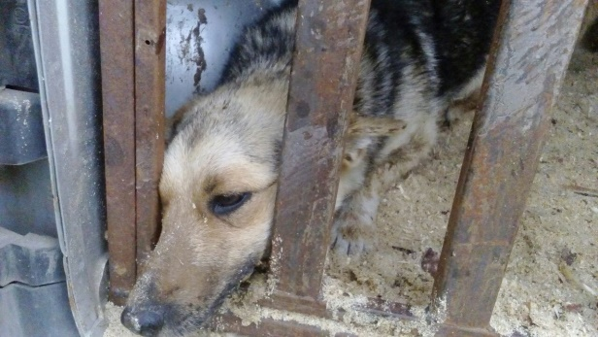
Ответственный по ПКС ________________/Д.А. Слюсаренко/

Карточка № 22
учета безнадзорной собаки
(заполняется на каждую безнадзорную собаку)

Местонахождение: г. Артемовский, ул. Куйбышева, 8 "04" июня 2018г.

Организацией ООО «Универсалремонт»
в лице бригадира Макерова Николая Владимировича
произведен отлов и транспортировка отловленной безнадзорной собаки с
использованием транспортного средства: марка лада ларгус фургон гос. номер А556ВУ

- Дата поступления в пункт временного содержания: в тот же день
Пол: кобель
Порода беспородная
Окрас бело-коричневый
Шерсть короткая
Уши не купированы
Хвост не купирован
Размер 35*55 см
Примерный возраст 2 года
Особые приметы ____________________________________________________________
Признаки (отличительные знаки), свидетельствующие о наличии собственника
(при их наличии) __________________________________________________________
Адрес и описание места отлова: Ирбитский район, д. Азева
2. Произведена стерилизация (кастрация): акт от "__" _________ N ______
3. Произведена эвтаназия: акт от "14" июня 2018г. №9
Причина эвтаназии: устойчивая, необъяснимая агрессия по отношению к человеку и другим животным
4. Осуществлена передача безнадзорной собаки на временное содержание:
___________________________________________________________________________
(Ф.И.О. частного лица, наименование организации)
5. "__" _____________ безнадзорная собака передана собственнику
___________________________________________________________________________
(Ф.И.О. частного лица, наименование организации)
6. "__" _____________ безнадзорная собака передана в собственность
___________________________________________________________________________
(Ф.И.О. частного лица, наименование организации)
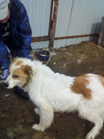

Ответственный по ПКС ________________/Д.А. Слюсаренко/

Карточка № 23
учета безнадзорной собаки
(заполняется на каждую безнадзорную собаку)

Местонахождение: г. Артемовский, ул. Куйбышева, 8 "13" июня 2018г.

Организацией ООО «Универсалремонт»
в лице бригадира Морозова Павла Юрьевича
произведен отлов и транспортировка отловленной безнадзорной собаки с
использованием транспортного средства: марка лада ларгус фургон гос. номер А616ХН

- Дата поступления в пункт временного содержания: в тот же день
Пол: кобель
Порода беспородная
Окрас серо-зональный
Шерсть короткая
Уши не купированы
Хвост не купирован
Размер 35*55 см
Примерный возраст 5 лет
Особые приметы ____________________________________________________________
Признаки (отличительные знаки), свидетельствующие о наличии собственника
(при их наличии) __________________________________________________________
Адрес и описание места отлова: Ирбитский район, д. Бердюгина, ул. Советская
2. Произведена стерилизация (кастрация): акт от "__" _________ N ______
3. Произведена эвтаназия: акт от "23" июня 2018г. №10
Причина эвтаназии: системное заболевание

4. Осуществлена передача безнадзорной собаки на временное содержание:
___________________________________________________________________________
(Ф.И.О. частного лица, наименование организации)
5. "__" _____________ безнадзорная собака передана собственнику
___________________________________________________________________________
(Ф.И.О. частного лица, наименование организации)
6. "__" _____________ безнадзорная собака передана в собственность
___________________________________________________________________________
(Ф.И.О. частного лица, наименование организации)

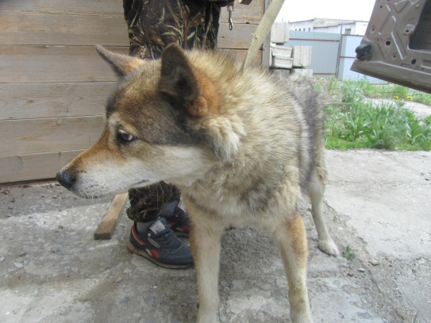

Ответственный по ПКС ________________/Д.А. Слюсаренко/

Карточка № 24
учета безнадзорной собаки
(заполняется на каждую безнадзорную собаку)

Местонахождение: г. Артемовский, ул. Куйбышева, 8 "13" июня 2018г.

Организацией ООО «Универсалремонт»
в лице бригадира Морозова Павла Юрьевича
произведен отлов и транспортировка отловленной безнадзорной собаки с
использованием транспортного средства: марка лада ларгус фургон гос. номер А616ХН

- Дата поступления в пункт временного содержания: в тот же день
Пол: кобель
Порода беспородная
Окрас рыжий
Шерсть короткая
Уши не купированы
Хвост не купирован
Размер 30*50 см
Примерный возраст 3 года
Особые приметы ____________________________________________________________
Признаки (отличительные знаки), свидетельствующие о наличии собственника
(при их наличии) __________________________________________________________
Адрес и описание места отлова: Ирбитский район, д. Бердюгина, ул. Советская
2. Произведена стерилизация (кастрация): акт от "__" _________ N ______
3. Произведена эвтаназия: акт от "23" июня 2018г. №10
Причина эвтаназии: устойчивая, необъяснимая агрессия по отношению к человеку и другим животным
4. Осуществлена передача безнадзорной собаки на временное содержание:
___________________________________________________________________________
(Ф.И.О. частного лица, наименование организации)
5. "__" _____________ безнадзорная собака передана собственнику
___________________________________________________________________________
(Ф.И.О. частного лица, наименование организации)
6. "__" _____________ безнадзорная собака передана в собственность
___________________________________________________________________________
(Ф.И.О. частного лица, наименование организации)
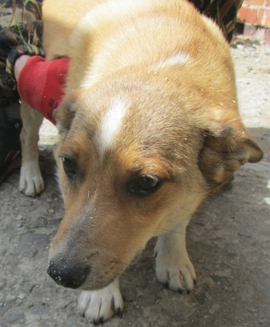

Ответственный по ПКС ________________/Д.А. Слюсаренко/

Карточка № 25
учета безнадзорной собаки
(заполняется на каждую безнадзорную собаку)

Местонахождение: г. Артемовский, ул. Куйбышева, 8 "13" июня 2018г.

Организацией ООО «Универсалремонт»
в лице бригадира Морозова Павла Юрьевича
произведен отлов и транспортировка отловленной безнадзорной собаки с
использованием транспортного средства: марка лада ларгус фургон гос. номер А616ХН

- Дата поступления в пункт временного содержания: в тот же день
Пол: кобель
Порода беспородная
Окрас чепрачно-серый
Шерсть короткая
Уши не купированы
Хвост не купирован
Размер 35*55 см
Примерный возраст 4 года
Особые приметы ____________________________________________________________
Признаки (отличительные знаки), свидетельствующие о наличии собственника
(при их наличии) __________________________________________________________
Адрес и описание места отлова: Ирбитский район, д. Бердюгина, ул. Советская
2. Произведена стерилизация (кастрация): акт от "__" _________ N ______
3. Произведена эвтаназия: акт от "23" июня 2018г. №10
Причина эвтаназии: устойчивая, необъяснимая агрессия по отношению к человеку и другим животным

4. Осуществлена передача безнадзорной собаки на временное содержание:
___________________________________________________________________________
(Ф.И.О. частного лица, наименование организации)
5. "__" _____________ безнадзорная собака передана собственнику
___________________________________________________________________________
(Ф.И.О. частного лица, наименование организации)
6. "__" _____________ безнадзорная собака передана в собственность
___________________________________________________________________________
(Ф.И.О. частного лица, наименование организации)
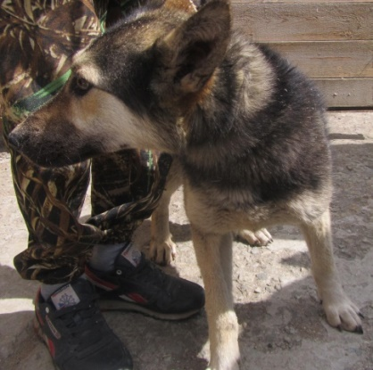

Ответственный по ПКС ________________/Д.А. Слюсаренко/

Карточка № 26
учета безнадзорной собаки
(заполняется на каждую безнадзорную собаку)

Местонахождение: г. Артемовский, ул. Куйбышева, 8 "13" июня 2018г.

Организацией ООО «Универсалремонт»
в лице бригадира Морозова Павла Юрьевича
произведен отлов и транспортировка отловленной безнадзорной собаки с
использованием транспортного средства: марка лада ларгус фургон гос. номер А616ХН

- Дата поступления в пункт временного содержания: в тот же день
Пол: сука
Порода беспородная
Окрас серый с белым фартуком
Шерсть короткая
Уши не купированы
Хвост не купирован
Размер 35*55 см
Примерный возраст 3 года
Особые приметы ____________________________________________________________
Признаки (отличительные знаки), свидетельствующие о наличии собственника
(при их наличии) __________________________________________________________
Адрес и описание места отлова: Ирбитский район, д. Бердюгина, ул. Советская
2. Произведена стерилизация (кастрация): акт от "__" _________ N ______
3. Произведена эвтаназия: акт от "23" июня 2018г. №10
Причина эвтаназии: устойчивая, необъяснимая агрессия по отношению к человеку и другим животным

4. Осуществлена передача безнадзорной собаки на временное содержание:
___________________________________________________________________________
(Ф.И.О. частного лица, наименование организации)
5. "__" _____________ безнадзорная собака передана собственнику
___________________________________________________________________________
(Ф.И.О. частного лица, наименование организации)
6. "__" _____________ безнадзорная собака передана в собственность
___________________________________________________________________________
(Ф.И.О. частного лица, наименование организации)

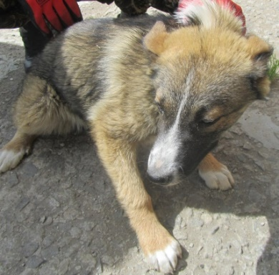
Ответственный по ПКС ________________/Д.А. Слюсаренко/

Карточка № 27
учета безнадзорной собаки
(заполняется на каждую безнадзорную собаку)

Местонахождение: г. Артемовский, ул. Куйбышева, 8 "05" июля 2018г.

Организацией ООО «Универсалремонт»
в лице бригадира Макерова Владимира Анатольевича
произведен отлов и транспортировка отловленной безнадзорной собаки с
использованием транспортного средства: марка лада ларгус фургон гос. номер А556ВУ

- Дата поступления в пункт временного содержания: в тот же день
Пол: кобель
Порода беспородная
Окрас рыже-серый
Шерсть короткая
Уши не купированы
Хвост не купирован
Размер 30*50 см
Примерный возраст 5 лет
Особые приметы ____________________________________________________________
Признаки (отличительные знаки), свидетельствующие о наличии собственника
(при их наличии) __________________________________________________________
Адрес и описание места отлова: Ирбитский район, п. Пионерский, ул. Мира
2. Произведена стерилизация (кастрация): акт от "__" _________ N ______
3. Произведена эвтаназия: акт от "15" июля 2018г. №11
Причина эвтаназии: системное заболевание

4. Осуществлена передача безнадзорной собаки на временное содержание:
___________________________________________________________________________
(Ф.И.О. частного лица, наименование организации)
5. "__" _____________ безнадзорная собака передана собственнику
___________________________________________________________________________
(Ф.И.О. частного лица, наименование организации)
6. "__" _____________ безнадзорная собака передана в собственность
___________________________________________________________________________
(Ф.И.О. частного лица, наименование организации)

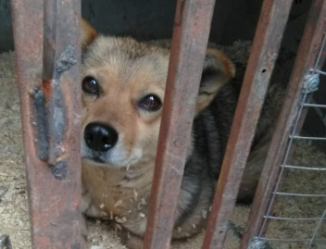
Ответственный по ПКС ________________/Д.А. Слюсаренко/

